„A közszolgáltatás komplex kompetencia, életpálya-program és oktatás technológiai fejlesztése”
KÖFOP-2.1.1-VEKOP-15-2016-00001

Szerző

Cím
Tanulmány (belív, arial betű, 25 %-kal világosabb fekete)

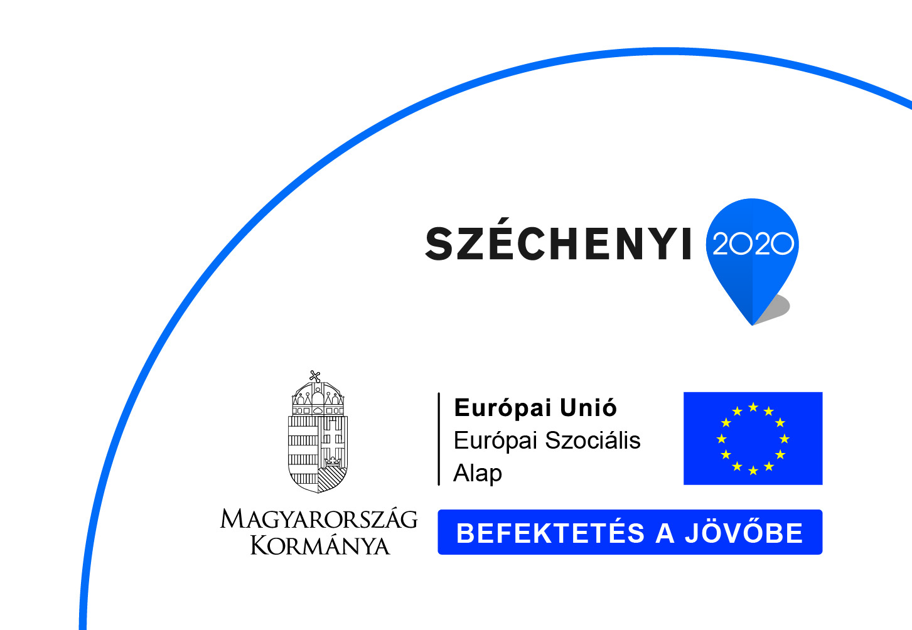
NEMZETI KÖZSZOLGÁLATI EGYETEM

